[广州中医药大学&美国堪萨斯大学的论文被撤稿，因细胞荧光图多处面板旋转重叠](https://mp.weixin.qq.com/s?__biz=Mzk1NzE0NTE5Mg==&mid=2247489773&idx=1&sn=fb06f472090a9ccf645acb388b5a7925)

净研行动[净研行动](javascript:void(0);)2025-04-15 10:58:00浙江

**01**

**问题论文**

标题：Acetylshikonin Sensitizes Hepatocellular Carcinoma Cells to Apoptosis through ROS-Mediated Caspase Activation

期刊：Cells

单位：广州中医药大学&美国堪萨斯大学

发表时间：2019年11月19日

DOI: 10.3390/cells8111466

撤稿原因：图2、图6和图8中的图像包含旋转后的相同细胞。

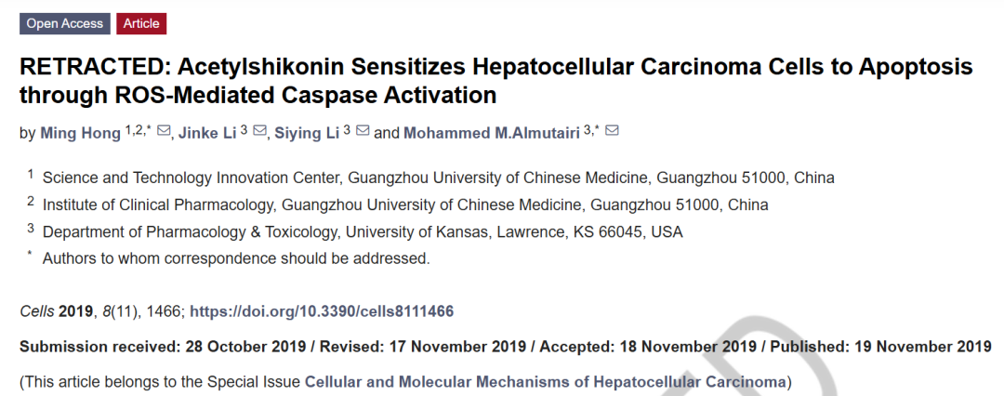

本研究得到了广东省自然科学基金（GZ192753F）和美国国家环境健康科学研究所（NIEHS，1R21 ES029620-01）的支持。

**02**

**具体说明**

① 在图2E中，第1个和第3个面板包含相同的细胞，只是旋转了90度。

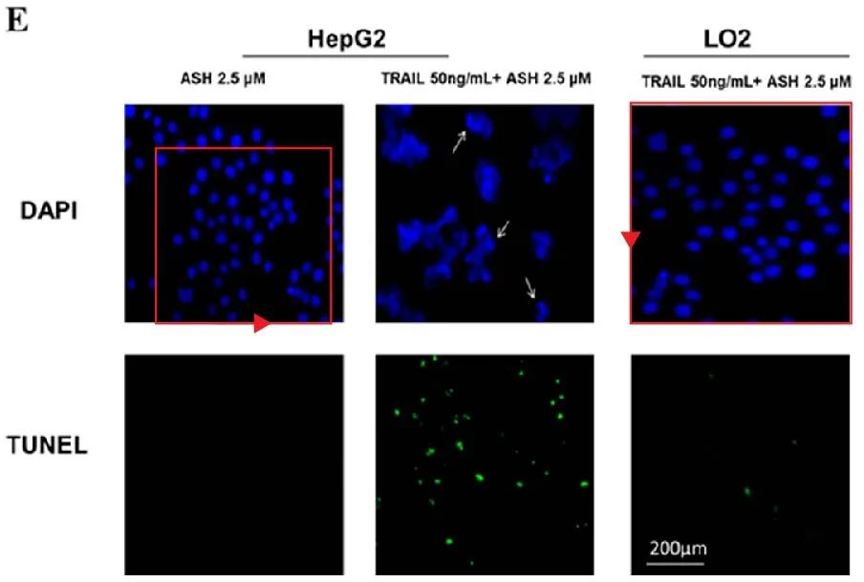

在图6E中，第3个和第6个面板包含相同的细胞，但图像似乎被不同程度地拉伸了。

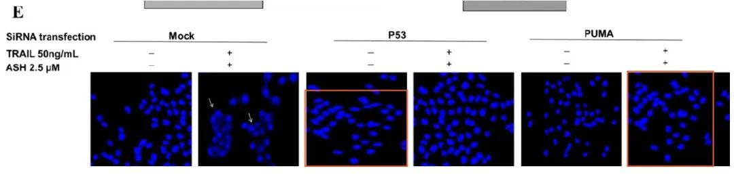

在图8C中，第2个和第3个面板包含相同的细胞，只是旋转了90度。第6个和第7个面板包含与第8个面板中相同的图像，只是旋转了90度，且它们似乎也被拉伸了。

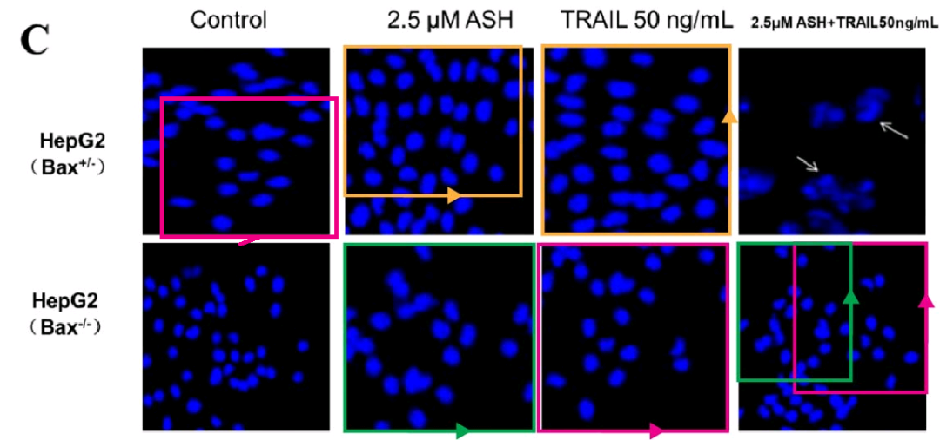

② 图8C和图6E存在多处重叠。

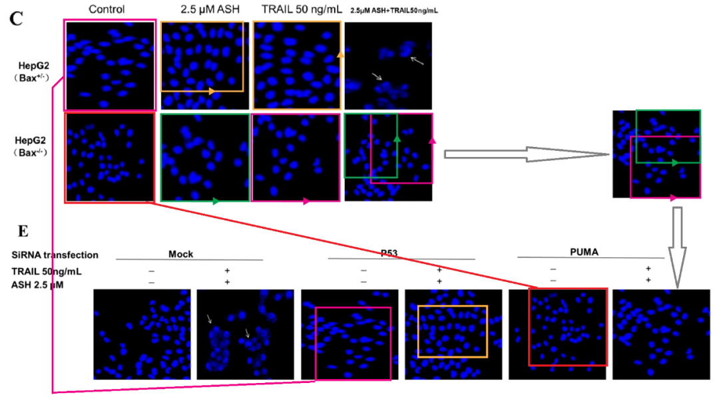

③ 图2E和图8C也存在重叠之处。

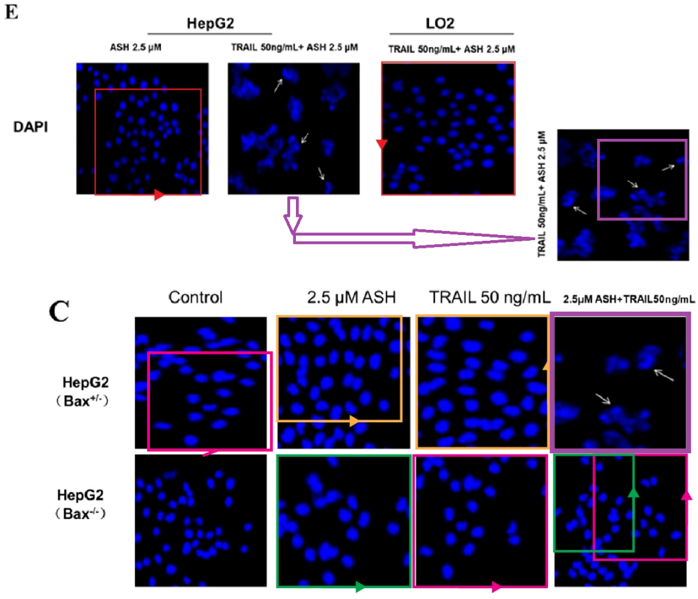

④ 当前论文中的图9C（左侧）似乎是基于论文《RBM38通过稳定肝细胞癌中p53-mdm2环路功能发挥肿瘤抑制作用》（Ye等人，2018年）中的图6D（右侧）。

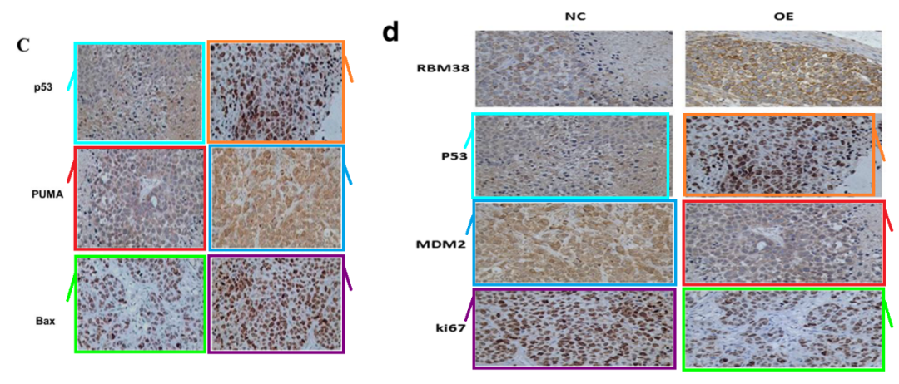

**03**

**处理结果**

编辑部和作者已决定撤回已发表的文章[1]。图2、图6和图8中的图像包含旋转后的相同细胞。这些错误是由该期刊的两名读者报告的。作者感谢这两名读者指出如此重要的错误。作者为未使用最终数据进行分析、导致结果不可靠而道歉。Cells的学术编辑已对此情况进行核查并批准了撤回决定。两名读者均已被告知撤回决定。因此，已发表的文章[1]将被标记为已撤回。

涉及文章

[1] Hong, M.; Li, J.; Li, S.; M.Almutairi, M. RETRACTED: Acetylshikonin Sensitizes Hepatocellular Carcinoma Cells to Apoptosis through ROS-Mediated Caspase Activation. Cells 2019, 8, 1466.

**参考信息**

https://www.mdpi.com/2073-4409/9/8/1814

提供线索或对推文存在疑义，请联系邮箱：jxscuijian@163.com





**微信搜一搜**



 净研行动